**Arc** (rivier)

|  |  |
| --- | --- |
| [Lengte](http://nl.wikipedia.org/wiki/Lengte_(meetkunde)) | 85 km |
| [Stroomgebied](http://nl.wikipedia.org/wiki/Stroomgebied) | 727 km² |
| Van | [Pourcieux](http://nl.wikipedia.org/wiki/Pourcieux) |
| Naar | [Étang de Berre](http://nl.wikipedia.org/wiki/%C3%89tang_de_Berre) |
| Stroomt door | [Provence-Alpes-Côte d'Azur](http://nl.wikipedia.org/wiki/Provence-Alpes-C%C3%B4te_d%27Azur) |

* 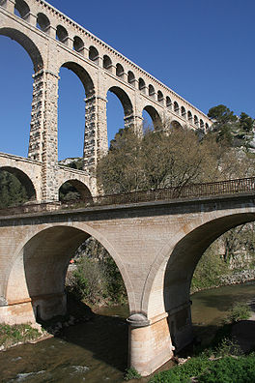De **Arc** is een rivier in het zuiden van Frankrijk.
* Hij ontspringt bij [Pourcieux](http://nl.wikipedia.org/wiki/Pourcieux), stroomt door [Aix-en-Provence](http://nl.wikipedia.org/wiki/Aix-en-Provence) en mondt uit in het [Étang de Berre](http://nl.wikipedia.org/wiki/%C3%89tang_de_Berre), dat op zijn beurt en verbinding heeft met de [Middellandse Zee](http://nl.wikipedia.org/wiki/Middellandse_Zee).
* Het stroomgebied omvat delen van de departementen [Var](http://nl.wikipedia.org/wiki/Var_(departement)) en [Bouches-du-Rhône](http://nl.wikipedia.org/wiki/Bouches-du-Rh%C3%B4ne), regio [Provence-Alpes-Côte d'Azur](http://nl.wikipedia.org/wiki/Provence-Alpes-C%C3%B4te_d%27Azur).